Website IT HELP DESK (demo)

Sơ đồ Use-Case và đặc tả sơ đồ
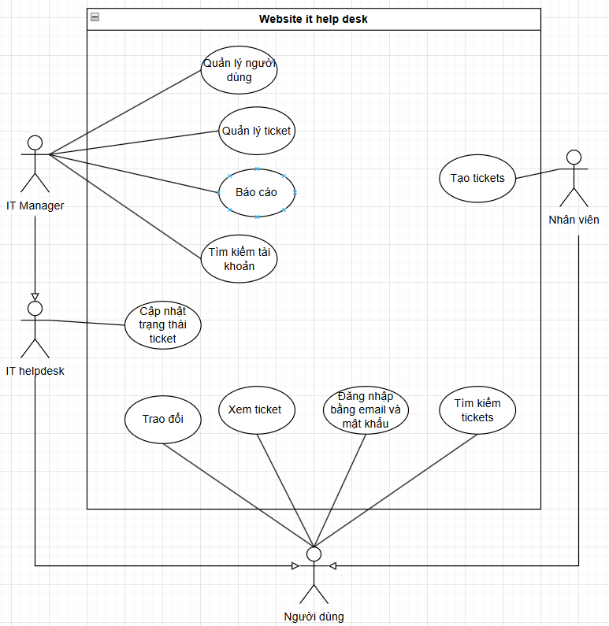
Hình 4: sơ đồ use-case tổng quát Website IT Help Desk
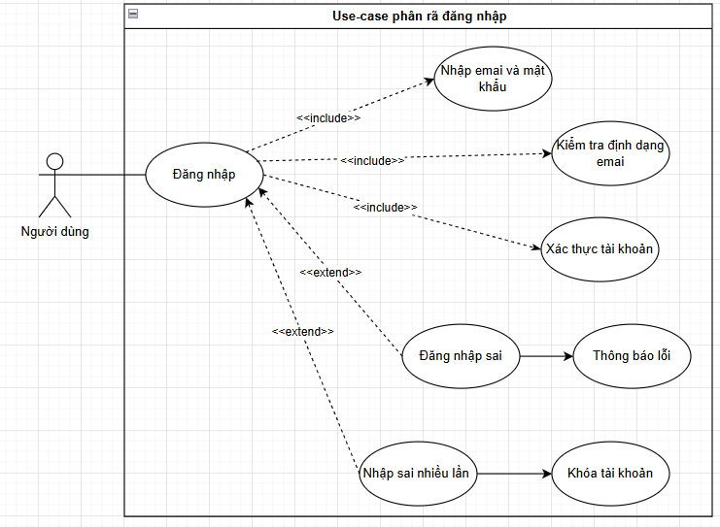
Hình 5: use-case đăng nhập
UCID and Name | UC-01 – Đăng nhập
Primary Actor | Người dùng
Secondary Actors | Hệ thống (Server/Database)
Trigger | Người dùng truy cập vào trang đăng nhập và nhấn nút "Đăng nhập" sau khi điền thông tin.
Description | Cho phép người dùng truy cập vào hệ thống. Quy trình này bao gồm việc nhập thông tin, kiểm tra định dạng email, xác thực tài khoản và xử lý các trường hợp lỗi (sai mật khẩu, khóa tài khoản).
Preconditions | 1. Người dùng đã có tài khoản trong hệ thống.  2. Thiết bị của người dùng đã kết nối Internet.  3. Hệ thống đang hoạt động bình thường.
Normal Flow | 1. Người dùng thực hiện thao tác Nhập email và mật khẩu.  2. Hệ thống thực hiện Kiểm tra định dạng email (đảm bảo đúng cú pháp).  3. Hệ thống tiến hành Xác thực tài khoản (so sánh với cơ sở dữ liệu).  4. Nếu thông tin chính xác, hệ thống cho phép đăng nhập thành công và chuyển hướng người dùng vào trang chủ (Dashboard).
Alternative Flow | - A1 Đăng nhập sai:  Nếu thông tin xác thực không khớp, hệ thống kích hoạt luồng Đăng nhập sai và thực hiện Thông báo lỗi cho người dùng "Sai email hoặc mật khẩu".  - A2 Nhập sai nhiều lần:  Nếu người dùng tiếp tục nhập sai vượt quá số lần quy định (ví dụ: 5 lần), hệ thống kích hoạt luồng Nhập sai nhiều lần và thực hiện Khóa tài khoản tạm thời để bảo mật.
Exceptions | - Mất kết nối cơ sở dữ liệu: Hệ thống hiển thị thông báo "Hệ thống đang bảo trì, vui lòng thử lại sau".  - Lỗi đường truyền: Không thể gửi yêu cầu xác thực.
Priority | Cao (Critical)
Business Rules | 1. Định dạng Email: Email nhập vào phải tuân thủ chuẩn RFC (có ký tự @, tên miền trực thuộc của công ty).  2. Bảo mật: Mật khẩu không được lưu dưới dạng văn bản thuần (plain text).  3. Giới hạn sai: Tài khoản sẽ bị khóa sau 6 lần nhập sai liên tiếp.  4. Khóa tài khoản: Khi bị khóa, người dùng không thể đăng nhập cho đến khi được mở khóa bởi IT Manager
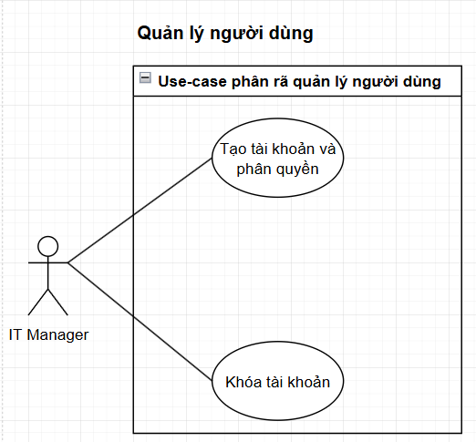
Hình 6: sơ đồ use-case Quản lý người dùng
UCID and Name: | UC2 - Tạo tài khoản
Primary Actor: | IT Manager | Secondary Actors: Hệ thống cơ sở dữ liệu, hệ thống email
trigger | IT Manager chọn chức năng “Thêm tài khoản” trong module “Người dùng”
Description | Use case cho phép IT Manager thêm mới một người dùng vào hệ thống website IT help desk và phân quyền ‘nhân viên’ và ‘IT Helpdesk’, giúp người dùng có thể đăng nhập và thực hiện các chức năng được cấp phép.
Precondition | 1. IT Manager đã đăng nhập hệ thống.  2. Có quyền truy cập chức năng Quản lý tài khoản.  3. Hệ thống hoạt động ổn định và cho phép ghi dữ liệu.
Normal Flow | 1. IT Manager truy cập trang Người dùng.  2. Chọn chức năng Thêm tài khoản.  3. Hệ thống hiển thị form nhập thông tin (Họ tên, Email, Vai trò, Phòng ban, Mật khẩu).  4. Admin nhập đầy đủ thông tin người dùng.  5. Admin chọn vai trò là Nhân viên/ IT Helpdesk/ It manager.  6. Admin nhấn Lưu/Thêm tài khoản.  7. Hệ thống kiểm tra tính hợp lệ của dữ liệu (email hợp lệ (thuộc email của công ty)…).  8. Hệ thống lưu người dùng mới cùng quyền Nhân viên/ IT Helpdesk/ It manager vào cơ sở dữ liệu.  9. Hiển thị thông báo “Thêm tài khoản thành công”.  10. (Tùy chọn) Gửi email thông báo tài khoản mới cho người dùng.
Alternative Flow | 1. Email đã tồn tại → Thông báo “Email đã tồn tại”.  2. Dữ liệu nhập sai định dạng hoặc thiếu → Hiển thị thông báo lỗi cụ thể.  3. Lỗi khi lưu dữ liệu → Thông báo “Lưu không thành công, vui lòng thử lại sau”.
Exceptions: | Nếu xảy ra lỗi hệ thống (mất kết nối CSDL, lỗi máy chủ), hệ thống hiển thị thông báo lỗi và yêu cầu quản trị viên thực hiện lại thao tác.
Priority: | Cao
Business Rules: | 1. Email người dùng phải duy nhất trong hệ thống.  2. Chỉ tài khoản IT manager mới được phép thêm người dùng.  3. Thông tin bắt buộc gồm: Họ tên, Email, Mật khẩu, Vai trò, phòng ban.  4. Người dùng được tạo trong use case này có quyền Nhân viên/ IT Helpdesk/ It manager.  5. Hệ thống phải ghi log trạng thái gửi email (nếu có).

UCID and Name: | UC3 – Khóa/Mở tài khoản
Primary Actor: | It Manager
Secondary Actors: | Hệ thống cơ sở dữ liệu
Trigger | It Manager chọn chức năng “Khóa” tại thẻ thông tin của nhân viên trong trang ‘Người dùng’.
Description | Quy trình cho phép It Manager khóa tài khoản nhân viên khỏi hệ thống website khi:  - Nhân viên nghỉ việc nhưng cần lưu lịch sử ticket  - Nhân viên nghỉ thai sản / nghỉ dài hạn  - Vi phạm nội quy → chờ xử lý  - Tài khoản nghi bị xâm nhập  - IT Helpdesk nghỉ việc nhưng vẫn cần giữ lịch sử xử lý
Precondition | 1. It Manager đã đăng nhập vào hệ thống.  2. Có quyền truy cập chức năng “Quản lý người dùng”.  3. Nhân viên cần khóa tài khoản trong hệ thống.
Normal Flow | 1. Admin truy cập trang “Người dùng”.  2. Chọn nhân viên cần khóa.  3. Nhấn nút “Khóa”.  4. Hệ thống hiển thị hộp thoại xác nhận “Bạn có chắc chắn muốn khóa tài khoản này?”.  5. Admin chọn Đồng ý / Xác nhận.  6. Hệ thống kiểm tra quyền hạn của admin.  7. Hệ thống thực hiện khóa tài khoản nhân viên.  8. Hiển thị tài khoản bị khóa bên mục “Tài khoản bị khóa”.
Alternative Flow | - Nếu admin chọn Hủy trong bước xác nhận → Hệ thống hủy thao tác và quay lại danh sách.  - It manager có thể mở lại tài khoản bị khóa trong mục “tài khoản bị khóa”
Exceptions | Nếu hệ thống gặp lỗi trong quá trình khóa (ví dụ: lỗi kết nối cơ sở dữ liệu), hệ thống hiển thị thông báo lỗi và yêu cầu quản trị viên thực hiện lại thao tác.
Priority | Cao
Business Rules | 1. Chỉ tài khoản có vai trò IT manager mới được phép khóa tài khoản nhân viên.  2. Sau khi khóa, tất cả dữ liệu đăng nhập liên quan đến nhân viên sẽ bị vô hiệu hóa.  3. Hệ thống phải ghi log lại thông tin tài khoản bị khóa (mã nhân viên, thời gian, người thực hiện).  4. Có thể mở khóa tài khoản đã khóa tại mục “tài khoản bị khóa”
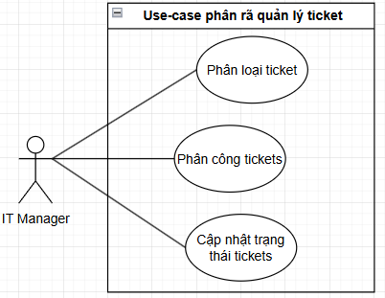
Hình 7: sơ đồ use-case quản lý ticket
UCID and Name: | UC4 – Cập nhật trạng thái tickets
Primary Actor: | It Manager
Secondary Actors: | Hệ thống cơ sở dữ liệu
Trigger | IT Manager thay đổi trạng thái 1 ticket trong chi tiết ticket ở thẻ quản lý ticket
Description | Use case cho phép IT Manager cập nhật trạng thái xử lý của ticket (Mới, Đã phân công, Đang xử lý, Chờ xử lý, Đã giải quyết, Đã đóng) nhằm theo dõi tiến độ xử lý yêu cầu
Precondition | 1. IT Manager đã đăng nhập hệ thống.  2. Ticket tồn tại trong hệ thống.  3. IT Manager có quyền quản lý ticket.
Normal Flow | 1. IT Manager truy cập danh sách ticket.  2. Chọn một ticket cụ thể.  3. Hệ thống hiển thị màn hình Chi tiết Ticket.  4. IT Manager chọn trạng thái mới từ danh sách dropdown.  5. Nhấn xác nhận cập nhật.  6. Hệ thống kiểm tra tính hợp lệ của trạng thái (đúng luồng xử lý).  7. Hệ thống cập nhật trạng thái mới vào cơ sở dữ liệu.  8. Hiển thị thông báo “Cập nhật trạng thái thành công”.
Alternative Flow | 1. Trạng thái không hợp lệ theo quy trình → Hiển thị thông báo lỗi.  2. IT Manager hủy thao tác → Không thay đổi dữ liệu.  3. Lỗi khi lưu dữ liệu → Hiển thị thông báo “Cập nhật không thành công, vui lòng thử lại”.
Exceptions | Nếu xảy ra lỗi hệ thống (mất kết nối CSDL, lỗi server), hệ thống hiển thị thông báo lỗi và yêu cầu thực hiện lại thao tác.
Priority | Cao
Business rule | BR-01: Chỉ IT Manager mới có quyền chuyển trạng thái sang "Đã đóng" (Closed) hoặc "Đã phân công" (Assigned).  BR-02: Không được phép chuyển trạng thái từ "Đã đóng" quay lại "Mới" (phải tạo ticket mới nếu cần).  BR-03: Mọi thay đổi trạng thái phải được ghi lại vào lịch sử (audit log).

UCID and Name: | UC5 – Phân công tickets
Primary Actor: | It Manager
Secondary Actors: | Hệ thống cơ sở dữ liệu
Trigger | IT Manager chọn phân công 1 ticket trong chi tiết ticket ở thẻ quản lý ticket trong trạng thái “mới”
Description | Use case cho phép IT Manager phân công ticket cho nhân viên IT Helpdesk xử lý.
Precondition | 1. IT Manager đã đăng nhập hệ thống.  2. Ticket tồn tại trong hệ thống và trong trạng thái ‘mới’.  3. IT Manager có quyền quản lý ticket.
Normal Flow | 1. IT Manager truy cập danh sách ticket.  2. Chọn ticket ‘mới’ cần phân công.  3. Chọn chức năng “Phân công”.  4. Hệ thống hiển thị danh sách IT Helpdesk.  5. IT Manager chọn một nhân viên phù hợp.  6. Nhấn Xác nhận phân công.  7. Hệ thống cập nhật người xử lý và trạng thái ticket thành “Đã phân công”.  8. Hiển thị thông báo “Phân công thành công”.
Alternative Flow | 1. Không chọn nhân viên → Hiển thị thông báo yêu cầu chọn người xử lý.  2. Lỗi khi cập nhật dữ liệu → Thông báo “Phân công không thành công”.
Exceptions | Nếu xảy ra lỗi hệ thống (mất kết nối CSDL, lỗi server), hệ thống hiển thị thông báo lỗi và yêu cầu thực hiện lại thao tác.
Priority | Cao
Business rule | BR-01: Chỉ ticket ở trạng thái "Mới" (New) mới được phép phân công.  BR-02: Chỉ được phân công cho tài khoản IT Helpdesk đang hoạt động (không bị khóa).  BR-03: Một ticket chỉ được giao cho duy nhất 1 IT Helpdesk tại một thời điểm.  BR-04: Hệ thống gửi thông báo cho IT Helpdesk khi được phân công ticket mới.

UCID and Name: | UC6 – Phân loại tickets
Primary Actor: | It Manager
Secondary Actors: | Hệ thống cơ sở dữ liệu
Trigger | IT Manager thay đổi “Loại yêu cầu” hoặc “Độ ưu tiên” trong màn hình Chi tiết Ticket
Description | Use case cho phép IT Manager phân loại ticket bằng cách cập nhật Loại yêu cầu (Phần cứng, Phần mềm, Mạng, Quyền truy cập, Khác) và Độ ưu tiên (Thấp, Trung bình, Cao, Khẩn cấp) nhằm đảm bảo phân công đúng chuyên môn và mức độ xử lý phù hợp.
Precondition | - IT Manager đã đăng nhập hệ thống.  - Ticket tồn tại trong hệ thống.  - IT Manager có quyền quản lý và chỉnh sửa ticket.
Normal Flow | - IT Manager truy cập module “Danh sách ticket”.  - Chọn một ticket cụ thể.  - Hệ thống hiển thị màn hình Chi tiết Ticket.  - IT Manager chọn “Loại yêu cầu” từ danh sách dropdown.  - IT Manager chọn “Độ ưu tiên” từ danh sách dropdown.  - Nhấn nút xác nhận cập nhật.  - Hệ thống kiểm tra dữ liệu hợp lệ.  - Hệ thống cập nhật thông tin mới vào cơ sở dữ liệu.  - Hiển thị thông báo “Cập nhật thông tin thành công”.
Alternative Flow | IT Manager hủy thao tác → Không thay đổi dữ liệu.  Dữ liệu không hợp lệ → Hiển thị thông báo lỗi.  Lỗi khi lưu dữ liệu → Hiển thị thông báo “Cập nhật không thành công, vui lòng thử lại”.
Exceptions | Nếu xảy ra lỗi hệ thống (mất kết nối CSDL, lỗi server), hệ thống hiển thị thông báo lỗi và yêu cầu thực hiện lại thao tác.
Priority | Cao
Business rule | BR-01: Bắt buộc phải chọn "Loại yêu cầu" và "Độ ưu tiên" trước khi phân công.  BR-02: Độ ưu tiên "Khẩn cấp" (Critical) yêu cầu thời gian phản hồi SLA < 1 giờ.  BR-03: Việc thay đổi độ ưu tiên sẽ tính lại thời gian SLA dựa trên mức ưu tiên mới.
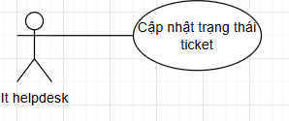
Hình 8: sơ đồ use-case Cập nhật trạng thái ticket
UCID and Name: | UC7 – Cập nhật trạng thái ticket
Primary Actor: | IT Helpdesk
Secondary Actors: | Hệ thống cơ sở dữ liệu
Trigger | IT Helpdesk thay đổi trạng thái ticket trong module “Chi tiết Ticket”.
Description | Use case cho phép IT Helpdesk cập nhật trạng thái xử lý của ticket được phân công cho mình (Đang xử lý, Đã giải quyết, Chờ xử lý) nhằm phản ánh tiến độ thực tế của yêu cầu.
Precondition | - IT Helpdesk đã đăng nhập hệ thống.  - Ticket tồn tại trong hệ thống.  - Ticket đã được phân công cho IT Helpdesk đó.  - IT Helpdesk có quyền cập nhật trạng thái ticket.
Normal Flow | - IT Helpdesk truy cập module “Danh sách ticket”.  - Hệ thống hiển thị danh sách ticket được phân công cho IT Helpdesk.  - IT Helpdesk chọn một ticket cụ thể.  - Hệ thống hiển thị màn hình Chi tiết Ticket.  - IT Helpdesk chọn trạng thái mới từ danh sách dropdown (ví dụ: Đang xử lý → Đã giải quyết).  - Nhấn xác nhận cập nhật.  - Hệ thống kiểm tra tính hợp lệ của trạng thái theo quy trình xử lý.  - Hệ thống cập nhật trạng thái mới vào cơ sở dữ liệu.  - Hệ thống cập nhật thời gian cập nhật cuối.  - Hệ thống ghi những thay đổi vào thẻ lịch sử thay đổi.  - Hiển thị thông báo “Cập nhật trạng thái thành công”.
Alternative Flow | Không có ticket nào → Hiển thị thông báo “Không có ticket cần xử lý”.  Trạng thái không hợp lệ theo quy trình → Hiển thị thông báo lỗi.  Lỗi khi lưu dữ liệu → Hiển thị thông báo “Cập nhật không thành công, vui lòng thử lại”.
Exceptions | Nếu xảy ra lỗi hệ thống (mất kết nối CSDL, lỗi server), hệ thống hiển thị thông báo lỗi và yêu cầu thực hiện lại thao tác..
Priority | Cao
Business rule | BR-01: IT Helpdesk chỉ được cập nhật trạng thái cho ticket đã được phân công cho mình.  BR-02: Khi chuyển sang "Đã giải quyết" (Resolved), bắt buộc phải nhập ghi chú giải pháp.

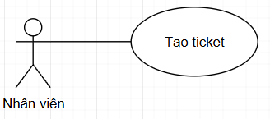
Hình 9: sơ đồ use-case tạo ticket
UCID and Name: | UC8 – Tạo ticket
Primary Actor: | Nhân viên
Secondary Actors: | Hệ thống cơ sở dữ liệu
Trigger | Người dùng chọn tạo ticket trong module “Danh sách ticket”
Description | Use case cho phép nhân viên tạo ticket hỗ trợ CNTT khi gặp sự cố về phần mềm, phần cứng, mạng hoặc các vấn đề kỹ thuật khác. Ticket sẽ được lưu với trạng thái "Mới" và chờ IT Manager phân loại, phân công.
Precondition | - Nhân viên đã đăng nhập hệ thống.  - Hệ thống hoạt động bình thường.  - Nhân viên có quyền tạo ticket.
Normal Flow | - Nhân viên truy cập module "Danh sách ticket".  - Nhấn nút "Tạo Ticket Mới".  - Hệ thống hiển thị form tạo ticket với các trường:  - Tiêu đề  - Mô tả chi tiết  - Nhân viên điền đầy đủ thông tin.  - Nhấn nút "Gửi Ticket".  - Hệ thống kiểm tra tính hợp lệ của dữ liệu:  1. Tiêu đề không được để trống  2. Mô tả không được để trống  - Hệ thống tạo ticket mới với:  - Mã ticket tự động sinh (ví dụ: TK-2024-001)  - Trạng thái = "Mới" (New)  - Người tạo = Nhân viên hiện tại  - Thời gian tạo = thời gian hiện tại  - Hệ thống lưu ticket vào cơ sở dữ liệu.  - Hiển thị thông báo "Tạo ticket thành công".  - Chuyển hướng đến trang "Chi tiết Ticket" vừa tạo.
Alternative Flow | - A1: Dữ liệu không hợp lệ  Nếu tiêu đề hoặc mô tả để trống → Hệ thống hiển thị thông báo lỗi và yêu cầu nhập lại.
Exceptions | - Lỗi kết nối cơ sở dữ liệu → Hiển thị thông báo "Không thể tạo ticket, vui lòng thử lại sau".  - Lỗi server → Hiển thị thông báo "Hệ thống đang gặp sự cố, vui lòng liên hệ IT".
Priority | Cao
Business Rules | 1. Tiêu đề: Tối thiểu 10 ký tự, tối đa 200 ký tự.  2. Mô tả: Tối thiểu 20 ký tự, tối đa 2000 ký tự.  4. Mã ticket: Tự động sinh theo format TK-STT (ví dụ: TK001).  5. Trạng thái mặc định: Tất cả ticket mới tạo sẽ có trạng thái "Mới" (New).  6. Độ ưu tiên: IT manager không chọn độ ưu tiên được để "Trung bình".  7. SLA bắt đầu tính: Từ thời điểm ticket được tạo.  8. Thông báo: Hệ thống gửi notification cho IT Manager khi có ticket mới.

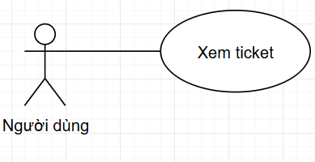
Hình 10: sơ đồ use-case xem ticket
UCID and Name: | UC9 – Xem ticket
Primary Actor: | Người dùng
Secondary Actors: | Hệ thống cơ sở dữ liệu
Trigger | Người dùng chọn 1 ticket trong module “Danh sách ticket”
Description | Use case cho phép người dùng xem danh sách và chi tiết các ticket trong hệ thống nhằm theo dõi trạng thái xử lý và nội dung trao đổi.
Precondition | - Người dùng đã đăng nhập hệ thống.  - Có quyền truy cập module “Danh sách ticket”.  - Hệ thống có dữ liệu ticket.
Normal Flow | - Người dùng truy cập module “Danh sách ticket”.  - Hệ thống hiển thị danh sách các ticket (Mã ticket, Tiêu đề, Người tạo, Trạng thái, Mức độ ưu tiên).  - Người dùng chọn một ticket cụ thể.  Hệ thống hiển thị chi tiết ticket gồm:  - Mã ticket  - Tiêu đề  - Trạng thái  - Mức độ ưu tiên  - Loại yêu cầu  - Ngày tạo  - Thời gian cập nhật  - Mô tả  - Lịch sử xử lý  - Mục trao đổi
Alternative Flow | Không có ticket nào → Hiển thị thông báo “Không có ticket cần xử lý”.
Exceptions | Lỗi truy xuất dữ liệu → Hiển thị thông báo lỗi hệ thống.
Priority | Cao
Business rule | BR-01: Nhân viên chỉ được xem chi tiết ticket do chính mình tạo.  BR-02: IT Helpdesk chỉ được xem chi tiết ticket được phân công cho mình.  BR-03: IT Manager được xem chi tiết tất cả ticket trong hệ thống.

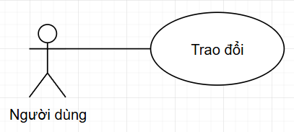
Hình 11: sơ đồ use-case trao đổi
uUCID and Name: | UC10 – Trao đổi
Primary Actor: | Người dùng( nhân viên/ IT Helpdesk/ it managr)
Secondary Actors: | Hệ thống cơ sở dữ liệu
Trigger | Người dùng nhập nội dung vào ô “Trao đổi” trong màn hình Chi tiết Ticket và nhấn nút “Gửi”.
Description | Use case cho phép các bên liên quan trao đổi thông tin trong một ticket nhằm làm rõ yêu cầu, cập nhật tình trạng xử lý và phối hợp giải quyết sự cố
Precondition | - Người dùng đã đăng nhập hệ thống.  - Ticket tồn tại trong hệ thống.  - Người dùng có quyền truy cập vào ticket đó.  - Ticket không ở trạng thái “đã đóng”
Normal Flow | - Actor truy cập màn hình Chi tiết Ticket.  - Hệ thống hiển thị lịch sử trao đổi.  - Actor nhập nội dung vào ô “Nhập nội dung trao đổi”.  - Nhấn nút “Gửi”.  - Hệ thống kiểm tra:  - Nội dung không được để trống.  - Actor liên quan có quyền trao đổi trong ticket này.  - Ticket chưa ở trạng thái “Đã đóng”.  - Nếu hợp lệ:  - Hệ thống lưu nội dung trao đổi vào cơ sở dữ liệu.  - Ghi nhận thời gian gửi và người gửi.  - Hiển thị tin nhắn mới trong danh sách trao đổi
Alternative Flow | A1 – Nội dung trống  → Nút “gửi” sẽ bị block  A2 – Ticket đã đóng  → Nút “gửi” sẽ bị block
Exceptions | Lỗi hệ thống / lỗi lưu dữ liệu  → Hiển thị thông báo: “Không thể gửi tin nhắn, vui lòng thử lại.”
Priority | Trung bình
Business rule | Không được phép gửi bình luận khi ticket đã ở trạng thái "Đã đóng.

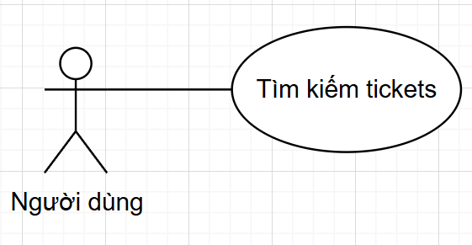
Hình 12: sơ đồ use-case tìm kiếm ticket
UCID and Name: | UC11 – Tìm kiếm ticket
Primary Actor: | Người dùng
Secondary Actors: | Hệ thống cơ sở dữ liệu
Trigger | Người dùng nhập từ khóa vào ô “Tìm kiếm” hoặc chọn bộ lọc tại màn hình “Danh sách ticket” và nhấn nút “Tìm kiếm”.
Description | Use case cho phép Người dùng tìm kiếm và lọc danh sách ticket theo các tiêu chí nhằm nhanh chóng truy xuất thông tin cần thiết.
Precondition | - Người dùng đã đăng nhập hệ thống.  - Hệ thống có dữ liệu ticket.
Normal Flow | - Người dùng truy cập màn hình “Danh sách ticlets”.  - Hệ thống hiển thị danh sách tất cả ticket.  - Người dùng thực hiện một trong các thao tác:  - Nhập từ khóa (Mã ticket / Tiêu đề / Người tạo).  - Chọn bộ lọc (Trạng thái / Độ ưu tiên / Loại yêu cầu).  - Nhấn nút “Tìm kiếm”.  - Hệ thống kiểm tra dữ liệu nhập hợp lệ.  - Hệ thống truy vấn cơ sở dữ liệu theo điều kiện tìm kiếm.  - Hệ thống hiển thị danh sách ticket phù hợp với tiêu chí.
Alternative Flow | A1 – Không nhập tiêu chí tìm kiếm  → Hệ thống hiển thị toàn bộ danh sách ticket.  A2 – Không tìm thấy kết quả  → Hệ thống hiển thị thông báo:  “Không có ticket phù hợp với tiêu chí tìm kiếm.”
Exceptions | Lỗi hệ thống / lỗi truy vấn dữ liệu  → Hiển thị thông báo:  “Không thể thực hiện tìm kiếm, vui lòng thử lại.”
Priority | Cao
Business rule | BR-01: Kết quả tìm kiếm của Nhân viên chỉ bao gồm ticket của họ.  BR-02: Dữ liệu ticket đã xóa quá 1 năm sẽ không hiển thị trong kết quả tìm kiếm.

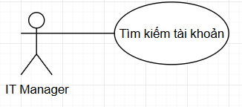
Hình 13: sơ đồ use-case tìm kiếm tài khoản
UCID and Name: | UC12 – Tìm kiếm tài khoản
Primary Actor: | IT Manager
Secondary Actors: | Hệ thống cơ sở dữ liệu
Trigger | IT Manager nhập từ khóa vào ô “Tìm kiếm” hoặc chọn bộ lọc tại màn hình “người dùng” và nhấn nút “Tìm kiếm”.
Description | Use case cho phép IT Manager tìm kiếm và lọc danh sách tài khoản người dùng nhằm quản lý, kiểm tra thông tin hoặc thực hiện các thao tác quản trị.
Precondition | - IT Manager đã đăng nhập hệ thống.  - Hệ thống có dữ liệu tài khoản người dùng.
Normal Flow | - IT Manager truy cập màn hình “Quản lý người dùng”.  - Hệ thống hiển thị danh sách tất cả tài khoản.  - IT Manager thực hiện một hoặc nhiều thao tác sau:  - Nhập tên nhân viên.  - Nhập email công ty.  - Chọn Role (Nhân viên / IT Helpdesk / IT Manager).  - Chọn trạng thái tài khoản (Hoạt động / Bị khóa).  - Nhấn nút “Tìm kiếm”.  - Hệ thống kiểm tra dữ liệu nhập hợp lệ.  - Hệ thống truy vấn cơ sở dữ liệu theo tiêu chí tìm kiếm.  - Hệ thống hiển thị danh sách tài khoản phù hợp.
Alternative Flow | A1 – Không tìm thấy kết quả  → Hệ thống hiển thị thông báo:  “Không có tài khoản phù hợp với tiêu chí tìm kiếm.”
Exceptions | Lỗi hệ thống / lỗi truy vấn dữ liệu  → Hiển thị thông báo:  “Không thể thực hiện tìm kiếm, vui lòng thử lại.”
Priority | Trung bình
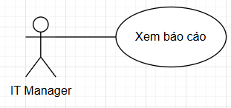
Hình 13: sơ đồ use-case tìm kiếm tài khoản
UCID and Name: | UC12 – Tìm kiếm tài khoản
Primary Actor: | IT Manager
Secondary Actors: | Hệ thống cơ sở dữ liệu
Trigger | IT Manager nhấn vào menu “Báo cáo” (hoặc “Dashboard”) trên thanh điều hướng.
Description | Use case cho phép IT Manager xem các số liệu tổng quan, biểu đồ thống kê về tình trạng xử lý ticket, tiến độ SLA và hiệu suất làm việc của đội ngũ IT Helpdesk.
Precondition | 1 IT Manager đã đăng nhập vào hệ thống thành công.  2. Hệ thống đã có dữ liệu về ticket để thực hiện thống kê.
Normal Flow | - IT Manager click chọn chức năng "Báo cáo thống kê".  - Hệ thống truy vấn dữ liệu và tính toán các chỉ số (Tổng số ticket, số ticket theo trạng thái, tỷ lệ vi phạm SLA, khối lượng công việc của từng IT Helpdesk).  - Hệ thống hiển thị màn hình Dashboard với các biểu đồ và số liệu mặc định (thường là dữ liệu của Tháng hiện tại).  - (Tùy chọn) IT Manager chọn bộ lọc thời gian (Từ ngày - Đến ngày, Tuần này, Tháng này...) hoặc chọn một nhân viên IT cụ thể.  - IT Manager nhấn "Lọc" (hoặc Áp dụng).  - Hệ thống cập nhật và hiển thị lại biểu đồ, số liệu dựa trên điều kiện lọc mới.
Alternative Flow | A1 – Không có dữ liệu trong thời gian lọc:  Nếu trong khoảng thời gian IT Manager chọn không có bất kỳ ticket nào được tạo hay xử lý.  → Hệ thống hiển thị biểu đồ rỗng và thông báo: "Không có dữ liệu báo cáo trong khoảng thời
Exceptions | Lỗi hệ thống / lỗi truy vấn dữ liệu/ lỗi mạng  → Hiển thị thông báo:  “Không thể tải dữ liệu báo cáo lúc này, vui lòng thử lại sau.”
Priority | Trung bình
Business rule | BR-01: Phân quyền: Chỉ tài khoản có Role là IT Manager mới được phép nhìn thấy và truy cập chức năng xem báo cáo.  BR-02: Dữ liệu hiển thị trên báo cáo phải là dữ liệu thực tế được cập nhật mới nhất (Real-time).  BR-03: Mặc định khi vừa truy cập trang, hệ thống sẽ tự động lọc và hiển thị số liệu của "Tháng hiện tại".

Sơ đồ lớp (Class diagram)
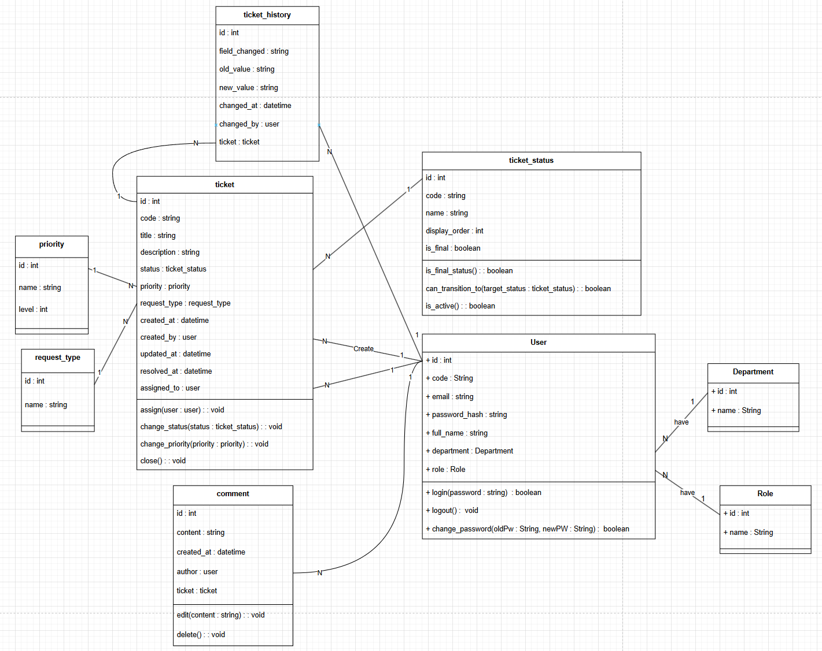
Hình 14: Class diagram Website IT Help Desk

